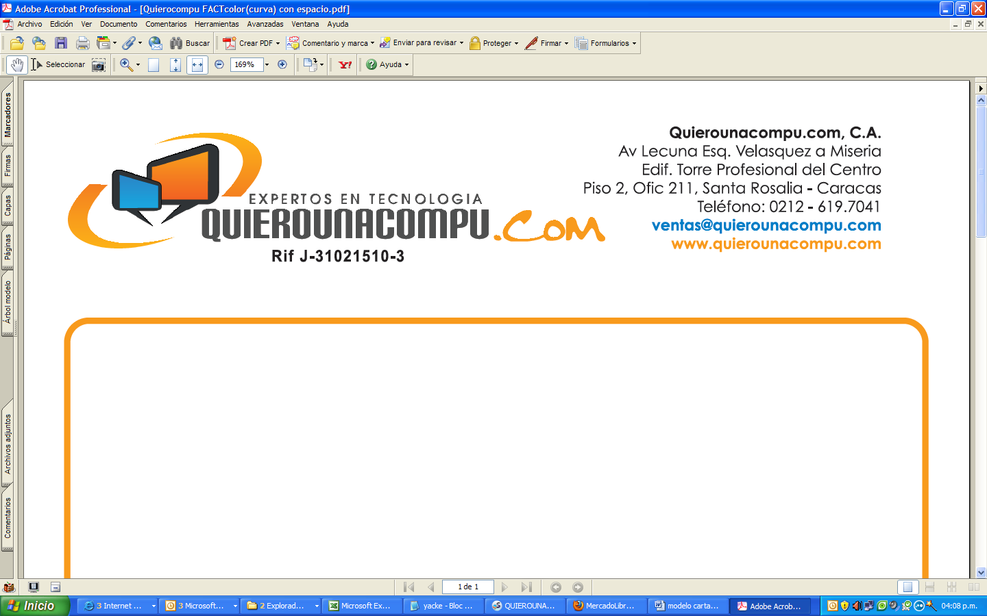
Av. Francisco de Miranda Edificio Tecoteca Piso 2 Oficina 2B Los Palos Grandes - Caracas

Teléfono: 0212-2837208 / 2838195

